**Git-Hub Comandos**

**PRESENTADO POR:**

**ALEJANDRO OCAMPO LÓPEZ**

**PRESENTADO A:**

**ROYER DAVID ESTRADA ESPONDA**

**UNIDAD CENTRAL DEL VALLE**

**FACULTAD DE INGENIERÍA**

**TULUÁ, VALLE DEL CAUCA**

**ABRIL DEL 2021**

**git add :** Este comando funciona para actualizar los archivos en la carpeta y dejarlos disponibles para ser subidos con sus respectivos nombres.

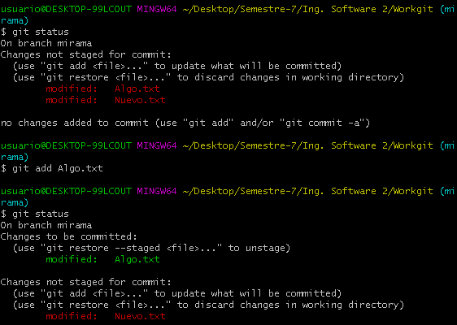

**git add . :** Este comando funciona para actualizar todos los archivos en la carpeta y dejarlos disponibles para ser subidos.

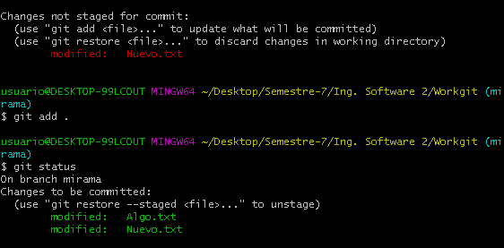

**git log :** Muestra los registros de confirmación.

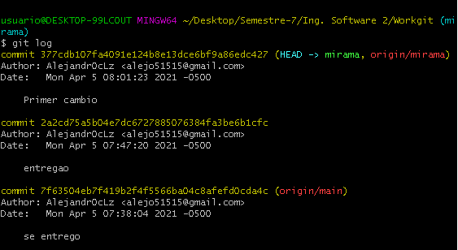

**git push <origin_name> <branch_name> :** Actualiza las referencias remotas usando referencias locales, mientras envía los objetos necesarios para completar las referencias dadas.

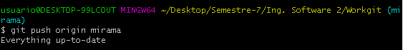

**git pull <origin_name> <branch_name> :** Incorpora cambios de un repositorio remoto en la rama actual. En su modo predeterminado, git pulles la abreviatura de git fetch.

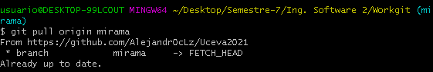

**git remote –v :** Administra un conjunto de repositorios rastreados.

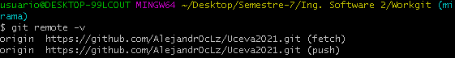

**git branch –v :** Enumera, crea o elimina ramas.



**git checkout :** Cambia de rama o restaura archivos de árbol de trabajo.

